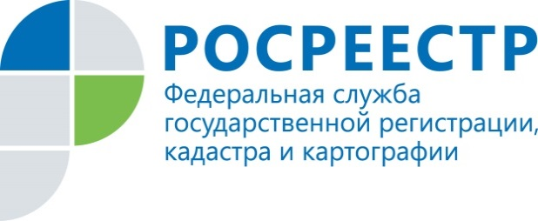
ОБЪЯВЛЕНИЕ

Будет работать консультационный пункт
Управления Росреестра по Курской области

30 сентября 2016 года в 11.00 будет работать бесплатный консультационный пункт Управления Росреестра по Курской области для граждан с ограниченными возможностями здоровья. Мероприятие пройдет в помещении Курской областной организации общероссийской общественной организации «Всероссийское общество инвалидов» по адресу: г. Курск, ул. Марата, д.9.
На выездной консультации специалисты Управления Росреестра по Курской области расскажут о способах и порядке предоставления документов на государственную регистрацию прав на недвижимость, сроках оказания государственных услуг, а также порядке их получения дистанционным способом, в том числе с использованием электронных сервисов в сети Интернет.
Для участия в выездном приеме необходимо предварительно записаться по телефону 70-07-64. Запись осуществляется с 10.00 до 16.00 (перерыв с 13.00 до 14.00).

